КОМИТЕТ  РЕСПУБЛИКИ ТАТАРСТАН  ПО ОХРАНЕ ОБЪЕКТОВ КУЛЬТУРНОГО НАСЛЕДИЯ |  | ТАТАРСТАН РЕСПУБЛИКАСЫНЫӉ МӘДӘНИ МИРАС ОБЪЕКТЛАРЫН САКЛАУ КОМИТЕТЫ
ПРИКАЗ БОЕРЫК
№

О включении выявленного объекта культурного наследия «Дом П.А. Воловского», расположенного по адресу: Республика Татарстан, Бугульминский муниципальный район, г. Бугульма,
ул. А. Герцена, д. 45, в единый государственный реестр объектов культурного наследия (памятников истории и культуры) народов Российской Федерации в качестве объекта культурного наследия регионального значения «Дом П.А. Воловского»,
нач. XX в., расположенного по адресу:
Республика Татарстан, Бугульминский муниципальный район, г. Бугульма,
ул. А. Герцена, д. 45, утверждении границ его территории и предмета охраны

В соответствии с Федеральным законом от 25 июня 2002 года № 73-ФЗ
«Об объектах культурного наследия (памятниках истории и культуры) народов Российской Федерации», Законом Республики Татарстан от 1 апреля 2005 года № 60-ЗРТ «Об объектах культурного наследия в Республике Татарстан», положительным заключением государственной историко-культурной экспертизы
от 15.11.2024, п р и к а з ы в а ю:
- Включить выявленный объект культурного наследия «Дом П.А. Воловского», расположенный по адресу: Республика Татарстан, Бугульминский муниципальный район, г. Бугульма, ул. А. Герцена, д. 45, в единый государственный реестр объектов культурного наследия (памятников истории и культуры) народов Российской Федерации в качестве объекта культурного наследия регионального значения «Дом П.А. Воловского», нач. XX в. (вид объекта-памятник), расположенного по адресу: Республика Татарстан, Бугульминский муниципальный район, г. Бугульма, ул. А. Герцена, д. 45.
- Утвердить границы территории объекта культурного наследия регионального значения «Дом П.А. Воловского», нач. XX в., расположенного по адресу: Республика Татарстан, Бугульминский муниципальный район, г. Бугульма, ул. А. Герцена, д. 45, согласно приложению № 1 к настоящему приказу.
- Утвердить предмет охраны объекта культурного наследия регионального значения «Дом П.А. Воловского», нач. XX в., расположенного по адресу: Республика Татарстан, Бугульминский муниципальный район, г. Бугульма, ул. А. Герцена, д. 45, согласно приложению № 2 к настоящему приказу.
- Отделу учета объектов культурного наследия и градостроительной деятельности обеспечить внесение сведений о границах территории указанного объекта культурного наследия в Единый государственный реестр недвижимости
и единый государственный реестр объектов культурного наследия (памятников истории и культуры) народов Российской Федерации.
- Контроль за исполнением настоящего приказа оставляю за собой.

Председатель И.Н. Гущин
Приложение № 1
к приказу Комитета
Республики Татарстан по охране объектов культурного наследия
от __________ 2024 года № _____

Границы территории
объекта культурного наследия регионального значения
«Дом П.А. Воловского», нач. XX в., расположенного по адресу: Республика Татарстан, Бугульминский муниципальный район, г. Бугульма,
ул. А. Герцена, д. 45

Карта (схема) границ территории объекта культурного наследия
регионального значения «Дом П.А. Воловского», нач. XX в., расположенного по адресу: Республика Татарстан, Бугульминский муниципальный район,
г. Бугульма, ул. А. Герцена, д. 45
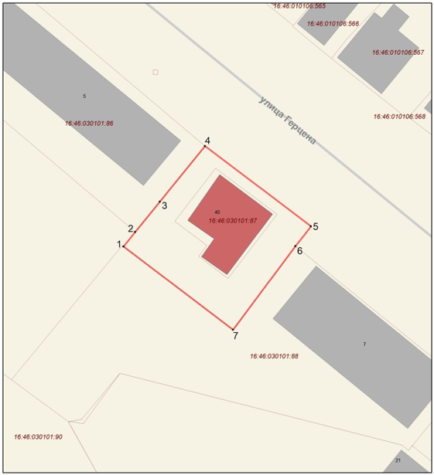
Масштаб 1:500
Условные обозначения:
-граница территории объекта культурного наследия
-поворотные точки границ территории объекта культурного наследия
-объект культурного наследия регионального значения
-границы земельных участков по сведениям ЕГРН
-кадастровый номер земельного участка
Текстовое описание
границ территории объекта культурного наследия регионального значения «Дом П.А. Воловского», нач. XX в., расположенного по адресу: Республика Татарстан, Бугульминский муниципальный район,
г. Бугульма, ул. А. Герцена, д. 45

Границы территории объекта культурного наследия регионального значения «Дом П.А. Воловского», нач. XX в., расположенного по адресу: Республика Татарстан, Бугульминский муниципальный район, г. Бугульма, ул. А. Герцена,
д. 45, проходят:

Прохождение границы |  | Описание прохождения границы
от точки | до точки | Описание прохождения границы
1 | 2 | от точки 1 с координатами 337509,88; 2349370,51 в северо-восточном направлении протяженностью 4,05 м до точки 2;
2 | 3 | от точки 2 в северо-восточном направлении протяженностью 8,52 м до точки 3;
3 | 4 | от точки 3 в северо-восточном направлении протяженностью 15,62 м до точки 4;
4 | 5 | от точки 4 в юго-восточном направлении протяженностью 28,95 м до точки 5;
5 | 6 | от точки 5 в юго-западном направлении протяженностью 5,5 м до точки 6;
6 | 7 | от точки 6 в юго-западном направлении протяженностью 22,7 м до точки 7;
7 | 1 | от точки 7 в северо-западном направлении протяженностью 29,97 м до точки 1.

Таблица характерных точек
границ территории объекта культурного наследия регионального значения «Дом П.А. Воловского», нач. XX в., расположенного по адресу: Республика Татарстан, Бугульминский муниципальный район, г. Бугульма, ул. А. Герцена, д. 45

№  точки | Координаты точки в местной системе координат (МСК-16)
№  точки | X | Y
1 | 337509.88 | 2349370.51
2 | 337513.04 | 2349373.05
3 | 337519.65 | 2349378.42
4 | 337531.76 | 2349388.28
5 | 337514.27 | 2349411.35
6 | 337509.95 | 2349407.94
7 | 337491.75 | 2349394.37
1 | 337509.88 | 2349370.51

Приложение № 2
к приказу Комитета
Республики Татарстан по охране объектов культурного наследия
от __________ 2024 года № _____

Предмет охраны
объекта культурного наследия регионального значения
«Дом П.А. Воловского», нач. XX в., расположенного по адресу: Республика Татарстан, Бугульминский муниципальный район,
г. Бугульма, ул. А. Герцена, д. 45
- Местоположение здания по ул. А. Герцена.
- Объёмно-пространственная композиция двухэтажного Г-образного в плане с подвалом кирпичного здания, в том числе его габариты, высотные отметки по венчающим карнизам.
- Конфигурация, материал крыши, высотные отметки по коньку и аттику; кровельное покрытие – металлическая фальцованная кровля.
- Композиционное решение и архитектурно-художественное оформление фасадов, в том числе местоположение, форма, размер оконных и дверных заполнений, художественное оформление фасадов, в том числе два ризалита на главном фасаде; прямые сандрики над окнами 2- го этажа; два аттика треугольной формы, междуэтажный фриз, декорированный прямоугольными нишами и стилизованный меандром; венчающий карниз.
- Материал (кирпич), характер отделки фасадных поверхностей (не оштукатуренная кирпичная кладка).
- Колористическое решение.
- Пространственно- планировочная структура интерьеров в пределах капитальных стен и перекрытий.
- Местоположение лестниц.
- Конструкция и материал капитальных стен.

*Предмет охраны может быть изменен по результатам комплексных и научных исследований и проведения реставрационных работ.

Таблица предмета охраны
объекта культурного наследия регионального значения
«Дом П.А. Воловского», нач. XX в., расположенного по адресу: Республика Татарстан, Бугульминский муниципальный район, г. Бугульма,
ул. А. Герцена, д. 45

№  п\п | Предмет охраны | Фотофиксация основных элементов/графические материалы
1. | Местоположение здания по ул. А. Герцена. | 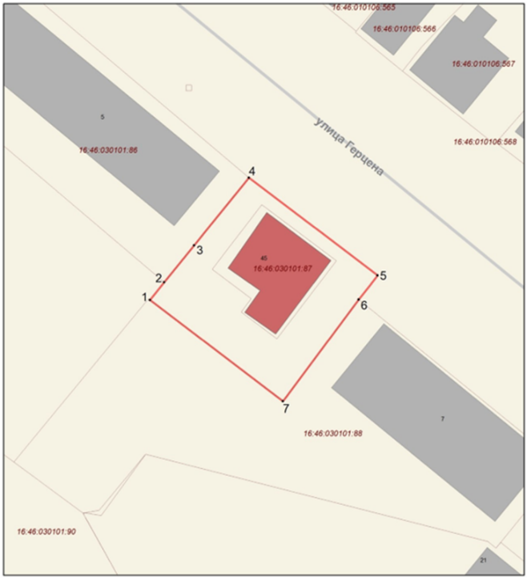  Условные обозначения:  -объект культрного наследия  Рис.1. Местоположение объекта.  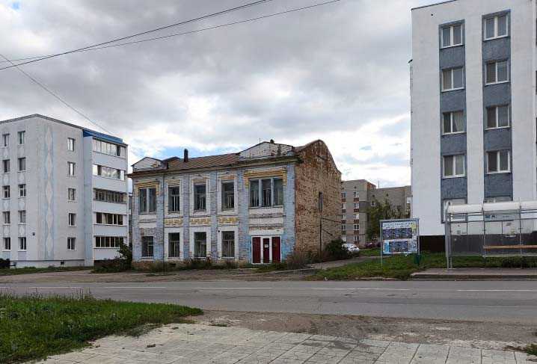  Рис.2. Главный фасад.
2. | Объёмно-пространственная композиция двухэтажного Г-образного в плане с подвалом кирпичного здания, в том числе его габариты, высотные отметки по венчающим карнизам. | 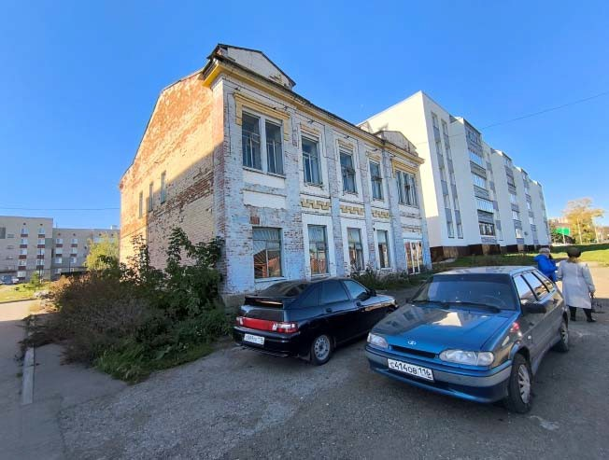  Рис.3. Вид в западном направлении на уличный фасад.
3. | Конфигурация, материал крыши, высотные отметки по коньку и аттику; кровельное покрытие – металлическая фальцованная кровля. | 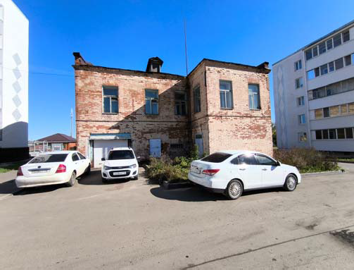  Рис.4. Вид в северо-восточном направлении на дворовый фасад.  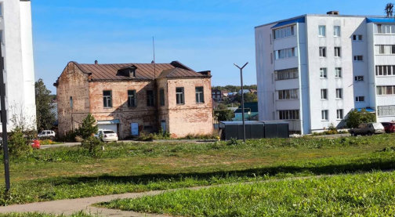  Рис.5. Вид в северо-восточном направлении на дворовый фасад. Крыша.
4. | Композиционное решение и архитектурно-художественное оформление фасадов, в том числе местоположение, форма, размер оконных и дверных заполнений, художественное оформление фасадов, в том числе два ризалита на главном фасаде; прямые сандрики над окнами 2- го этажа; два аттика треугольной формы, междуэтажный фриз, декорированный прямоугольными нишами и стилизованный меандром; венчающий карниз. | 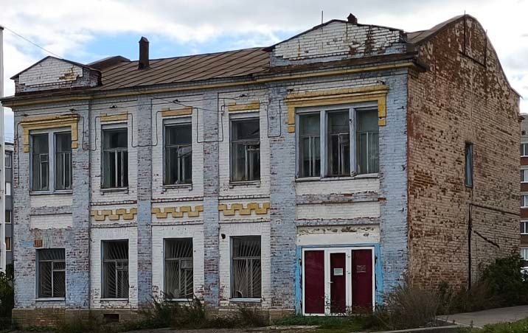  Рис.6. Вид в юго-восточном направлении на уличный фасад. Оконные проемы.  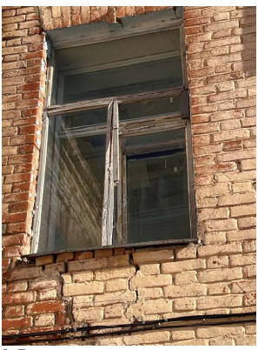  Рис.7. Вид в северо-восточном направлении  на дворовый фасад здания. Окно второго этажа.  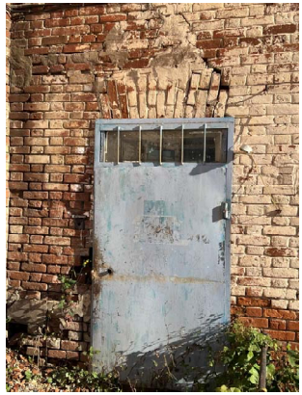  Рис.8. Вид в северо-восточном направлении  со стороны дворового фасада. Вид на задний вход.  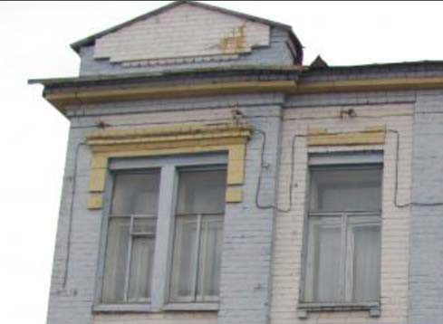  Рис.9. Аттик прямоугольной формы.
5. | Материал (кирпич), отделка фасадных поверхностей (не оштукатуренная кирпичная кладка). | 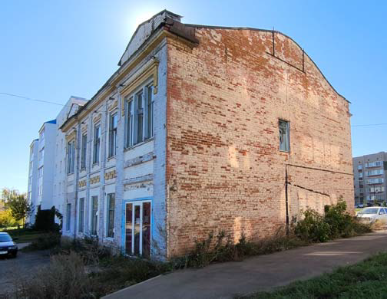  Рис.10. Вид в юго-восточном направлении на боковой фасад.
6. | Колористическое решение. | Рис.11. Колористическое решение фасадов.
7. | Пространственно- планировочная структура интерьеров в пределах капитальных стен и перекрытий. | 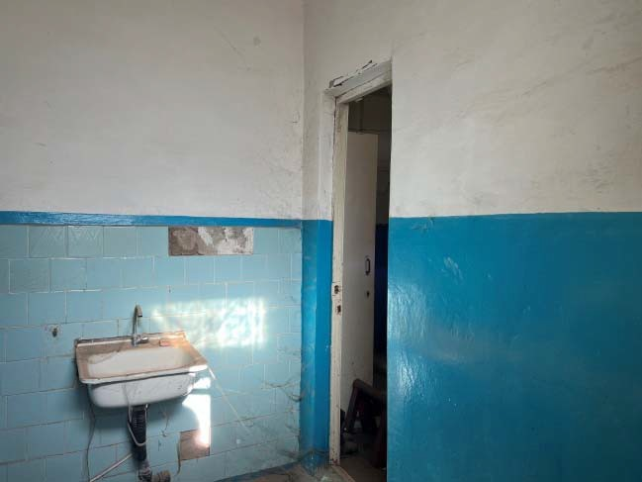  Рис.12. Вид санузла.
8. | Местоположение лестниц. | 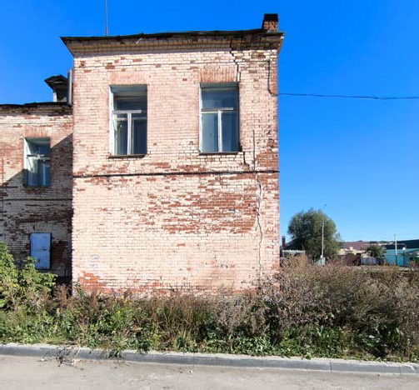  Рис.13. Вид в северо-восточном направлении на дворовый фасад. Пролет, где расположена лестница.  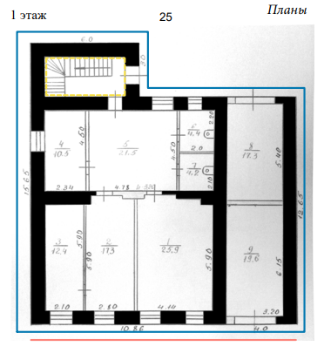  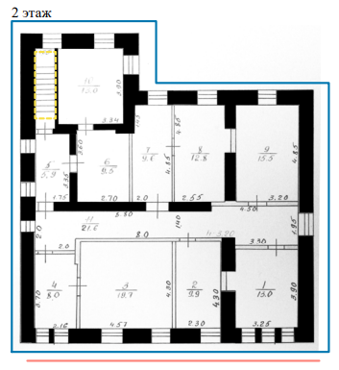  Условные обозначения:  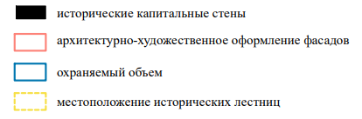  Рис.14-15.Планы с местоположениями охраняемых элементов.
9. | Конструкция и материал капитальных стен. | 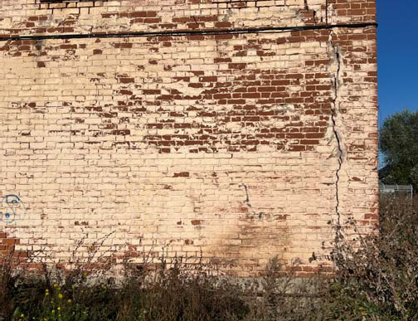  Рис.16. Кирпичная кладка.

